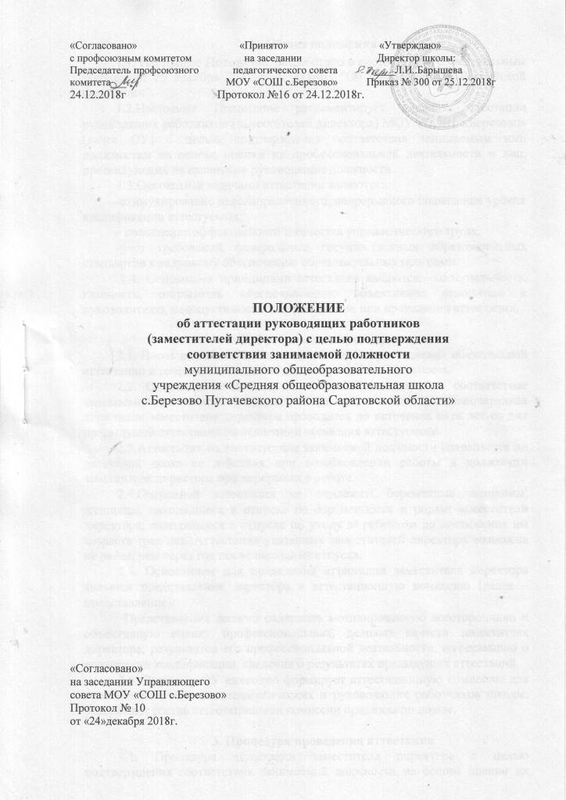
«Согласовано» «Принято» «Утверждаю»
с профсоюзным комитетом на заседании Директор школы:
Председатель профсоюзного педагогического совета ____Л.И..Барышева
комитета___. МОУ «СОШ с.Березово» Приказ № 300 от 25.12.2018г
24.12.2018г Протокол №16 от 24.12.2018г.

ПОЛОЖЕНИЕ
об аттестации руководящих работников
(заместителей директора) с целью подтверждения
соответствия занимаемой должности
муниципального общеобразовательного
учреждения «Средняя общеобразовательная школа
с.Березово Пугачевского района Саратовской области»

«Согласовано»
на заседании Управляющего
совета МОУ «СОШ с.Березово»
Протокол № 10
от «24»декабря 2018г.

- Общие положения

1.1. Настоящее Положение разработано в соответствии с Федеральным законом от 29 декабря 2012 г. N 273-ФЗ "Об образовании в Российской Федерации".

1.2.Настоящее Положение регламентирует порядок аттестации руководящих работников (заместителей директора) МОУ «СОШ с.Березово» (далее ОУ) с целью подтверждения соответствия занимаемым ими должностям на основе оценки их профессиональной деятельности и лиц, претендующих на вакантные руководящие должности.

1.3.Основными задачами аттестации являются:

-стимулирование целенаправленного, непрерывного повышения уровня квалификации аттестуемых;

- повышение эффективности и качества управленческого труда;

-учѐт требований федеральных государственных образовательных стандартов к кадровому обеспечению образовательных программ.

1.4. Основными принципами аттестации являются: коллегиальность, гласность, открытость обеспечивающие объективное отношение к руководителю, недопустимость дискриминации при проведении аттестации.

- Организация процедуры

2.1. Вновь назначенные заместители директора подлежат обязательной аттестации в течение 6 месяцев со дня назначения на должность.

2.2. Очередная аттестация заместителя директора на соответствие занимаемой должности проводится один раз в пять лет. Внеочередная аттестация заместителя директора проводится до истечения пяти лет со дня предыдущей аттестации на основании заявления аттестуемого.

2.3.Аттестация на соответствие занимаемой должности сохраняется до истечения срока ее действия при возобновлении работы в должности заместителя директора при перерывах в работе.

2.4.Очередной аттестации не подлежат: беременные женщины; женщины, находящиеся в отпуске по беременности и родам; заместители директора, находящиеся в отпуске по уходу за ребенком до достижения им возраста трех лет. Аттестация указанных заместителей директора возможна не ранее, чем через год после выхода из отпуска.

2.5. Основанием для проведения аттестации заместителя директора является представление директора в аттестационную комиссию (далее – представление).

Представление должно содержать мотивированную всестороннюю и объективную оценку профессиональных, деловых качеств заместителя директора, результатов его профессиональной деятельности, информацию о повышении квалификации, сведения о результатах предыдущих аттестаций.

2.6. Директор ОУ ежегодно формирует аттестационную комиссию для проведения аттестации педагогических и руководящих работников школы, утверждает состав аттестационной комиссии приказом по школе.

- Процедура проведения аттестации

3.1. Процедура аттестации заместителя директора с целью подтверждения соответствия занимаемой должности на основе оценки их управленческой деятельности представляет собой утвержденную в установленном порядке и предписанную к исполнению стандартную совокупность последовательных действий.

3.2. Первый этап – подготовительный.

Подготовительная работа по подготовке к аттестации на соответствие занимаемой должности включает в себя:

-внесение в трудовой договор с заместителем директора пункта об обязанности проходить аттестацию;

-составление списка руководящих работников, подлежащих аттестации, и работников, временно освобожденных от нее;

-проведение разъяснительной работы о целях и порядке проведения аттестации.

3.3. Второй этап – организационный.

3.3.1. Директор издает приказ в отношении руководящих работников, подлежащих в настоящий момент аттестации с целью подтверждения соответствия занимаемой должности. Приказом определяются мероприятия, сроки их проведения, ответственные лица и другие необходимые распоряжения.

3.3.2. Директор ОУ готовит всестороннее объективное представление на аттестуемого заместителя директора.

3.3.3. Директор знакомит аттестуемого с подготовленным представлением. Факт ознакомления с представлением подтверждается подписью с указанием соответствующей даты. Отказ аттестуемого от подписи представления не является препятствием для проведения аттестации и оформляется соответствующим актом.

3.3.4. Аттестационная комиссия в месячный срок рассматривает представление директора и устанавливает дату и время проведения аттестации.

Информация о дате и времени проведения аттестации письменно доводится директором до сведения заместителя директора, подлежащего аттестации, не позднее, чем за месяц до ее начала. Факт ознакомления с такой информацией удостоверяется подписью работника с указанием соответствующей даты. В случае отказа работника от ознакомления с данной информацией работодатель составляет акт.

3.3.5. Отказ работника от прохождения указанной аттестации относится к нарушению трудовой дисциплины.

3.4. Третий этап – собеседование по вопросам управленческойдеятельности.

3.4.1. При аттестации на соответствие занимаемой должности проводится собеседование по вопросам, связанным с осуществлением управленческой деятельности по занимаемой должности.
3.4.2. По итогам собеседования, с учетом достижений в области профессиональной деятельности, зафиксированных в представлении, аттестационная комиссия готовит экспертное заключение.

3.5. Четвертый этап – принятие решения.

3.5.1. Решение о соответствии (несоответствии) руководящего работника занимаемой должности принимает аттестационная комиссия на основании экспертного заключения.

3.5.2. Аттестуемый имеет право лично присутствовать при принятии решения аттестационной комиссией.

3.5.3. По результатам аттестации руководящего работника, с целью подтверждения соответствия занимаемой должности, аттестационная комиссия принимает одно из следующих решений:

  - соответствует занимаемой должности (указывается должность работника);

  - не соответствует занимаемой должности (указывается должность работника).
3.5.4. Решение аттестационной комиссии оформляется протоколом.

3.5.5. На основании решения в месячный срок издаѐтся приказ о соответствии (несоответствии) занимаемой должности.

3.5.6. По итогам аттестации, в срок не позднее 30 календарных дней с даты принятии решения аттестационной комиссией:

  - руководитель образовательного учреждения знакомит аттестуемого с решением аттестационной комиссии;

  - руководитель издает приказ, и производится соответствующая запись
- трудовой книжке;

  - один из аттестационных листов выдается на руки аттестуемому, второй аттестационных лист хранится в личном деле заместителя директора.

3.6. Установленное на основании аттестации соответствие работника занимаемой должности действительно в течение пяти лет.

    - Права работодателя в случае признания аттестуемого
несоответствующим занимаемой должности

4.1. В случае признания руководящего работника по результатам аттестации несоответствующим занимаемой должности увольнение допускается, если невозможно перевести данного работника с его письменного согласия на другую имеющуюся у работодателя работу (как вакантную должность или работу, соответствующую квалификации

работника, так и вакантную нижестоящую должность или нижеоплачиваемую работу), которую работник может выполнять с учетом
его состояния здоровья (часть 3 статьи 81 Трудового кодекса Российской Федерации).

4.2. Не допускается увольнение работника в период его временной нетрудоспособности и в период пребывания в отпуске; беременных женщин,

- также женщин, имеющих детей в возрасте до трех лет, одиноких матерей, воспитывающих ребѐнка в возрасте до четырнадцати лет (ребенка – инвалида
– до восемнадцати лет), других лиц, воспитывающих указанных детей без матери (статья 261 ТК РФ).

4.3.Увольнение работников, являющихся членами профсоюза, производится с соблюдением процедуры учета мотивированного мнения выборного органа первичной профсоюзной организации в соответствии со статьѐй 373 ТК РФ (часть 2 статьи 82 ТК РФ).

- Порядок обжалования решений аттестационной комиссии

5.1. Руководящий работник вправе обжаловать результаты аттестации в соответствии с законодательством Российской Федерации.

4

